## Table des matières

Table des matières 1

Séquence de démarrage 2

Vue générale 2

Processeur vers BIOS 2

BIOS Legacy vers MBR 3

Rôle du chargeur 3

MBR vers Noyau 4

Cas n°1: L'amorce de Grub2 est installée dans le MBR 4

Cas n°2: L'amorce de Grub2 est installée dans le secteur de démarrage 5

Noyau vers systemd 5

Les bootloaders 6

GRUB2 6

Compilation du noyau 6

Script de création du menu 6

Paramètres généraux 7

Fichier de configuration 7

Chargement du noyau Grub2 8

3 étapes 8

Synoptique 8

# Séquence de démarrage

## Vue générale

|  |  |
| --- | --- |
|  | BIOS legacy 🡪 BIOS traditionnel 🡪 MBR  BIOS UEFI 🡪 GPT  Nous travaillons avec systemd |

## Processeur vers BIOS

Linux, à l'instar de tout système d'exploitation, effectue une série d'opérations lors de son chargement. L'étude de celles-ci vous autorisera à les configurer et de mieux appréhender cette étape importante.

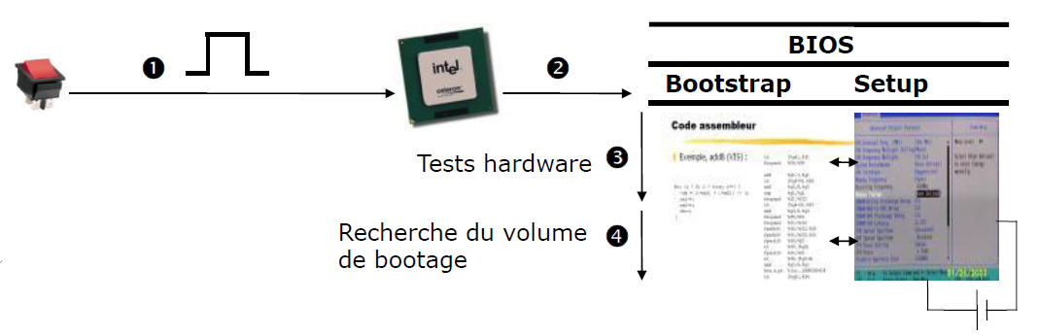

(1) Une fois l'ordinateur mis sous tension, le processeur lance l'exécution du BIOS (Basic Input/Output System). Le rôle du BIOS consiste à analyser la configuration matérielle de l'ordinateur et à la déclarer apte pour le service.

Une fois le système initialisé correctement, le BIOS déclenche une interruption précédant la recherche d'un système d'exploitation. Celle-ci s’établit selon un ordre prédéfini au sein du "Setup" (configuration du BIOS). En règle générale, il commence sa recherche sur le floppy ou le CD-ROM puis sur le disque dur.

Bootstrap : programme dans le bios écrit en assembleur

Actuellement, les Bios dits ‘UEFI’ tentent de s’imposer sur les nouvelles cartes mères pour remplacer les Bios traditionnels dits ‘Legacy’.

Avantage du GPT :

* On peut gérer des partitions supérieures à 2,2To
* Jusqu'à 128 partitions primaires

## BIOS Legacy vers MBR

Chaque partition à un Boot Sector de 512 bytes  
IPL : c'est un embranchement vers le grub2/bootloader  
Magic number : sans un AA55 il ne peut pas boot

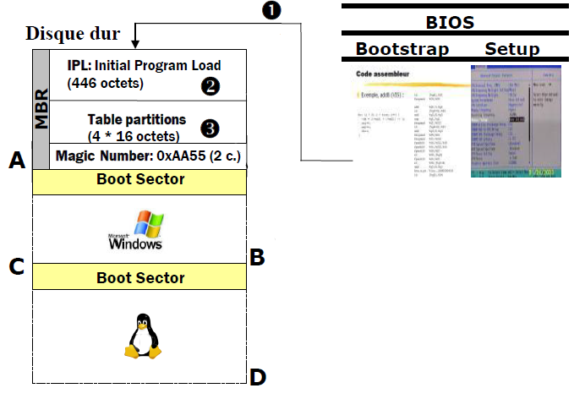

❶

Le BIOS lit le 1ersecteur (MBR:Master Boot Record) du périph. Amorçable selon l’ordre défini.

Lorsqu’il trouve le magic number(*) (0xAA55), il charge alors en 0X7C00 l’IPL et l’exécute.

(*)C'est une signature et pas un checksum !

❷

Programme d’amorce destiné soit à :

* Rechercher l’amorce du bootloader (ex. le ‘stage1’ de Grub2)
* S’il n’y a pas de bootloader, alors le Bios recherche la partition active dans la table des partitions et charge son boot sector (programme d’amorce de l’OS –bien souvent son bootloader !).

❸

Première partition : A à B contenant un Windows  
Deuxième partition : C à D contenant un Linux 🡪 Partition active

### Rôle du chargeur

Permettre la cohabitation de plusieurs OS, ou au moins charger un OS. C'est lui qui doit charger et exécuter le noyau Linux, ou le programme d'amorçage de Windows.

## MBR vers Noyau

### Cas n°1: L'amorce de Grub2 est installée dans le MBR

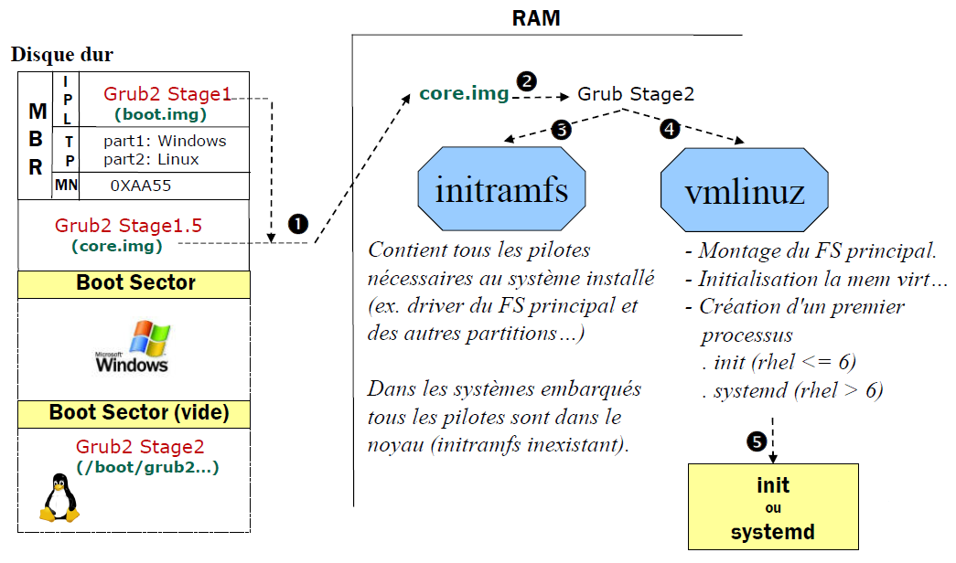

Stage 1. boot.img -> va chercher le core.img et le charger en mémoire  
Stage 1.5. core.img est chargé en mémoire  
Stage 2. Tous les fichiers de conf dans /boot/grub2 permettrons au core.img de charger l’initramfs et vmlinuz

systemd est le premier processus initialisé

### Cas n°2: L'amorce de Grub2 est installée dans le secteur de démarrage

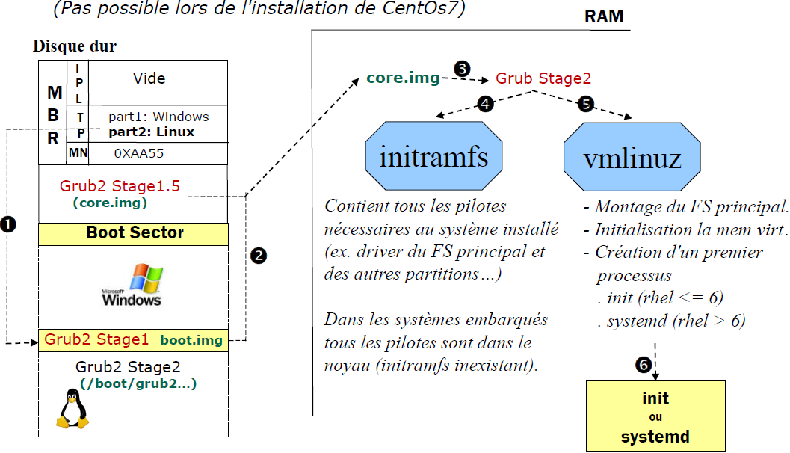

IPL est vide mais le boot.img est dans le boot sector de la partition linux  
Dans la table des partitions, la partition linux est marquée comme active.

Comme IPL est vide, il va dans la table des partitions, il voit que part2 est une partition active, donc il va dans le boot sector de la part2 et le reste se passe comme le cas n°1

## Noyau vers systemd

|  |  |
| --- | --- |
|  | Le PID 1 s'avère être le parent de tous les processus du système.  Il va placer la machine dans un runlevel c'est à dire un état dans lequel certains processus existent, et d'autres non. Cela passe par le lancement de différents services.  Le PID 1 est le systemd et est le parent de tous les processus.  Si on tue le systemd, tous les processus meurent aussi. |

# Les bootloaders

## GRUB2

Il faut travailler avec la doc du grub2 traditionnel  
En CentOS 8 : /etc/default/grub et mettre à false la variable GRUB_ENABLE_BLSCFG

Numérotation "universelle" des disques :  
Grub identifie les disques selon leur ordre de présentation par le Bios (et pas selon leur type IDE-SCSI –SATA …).

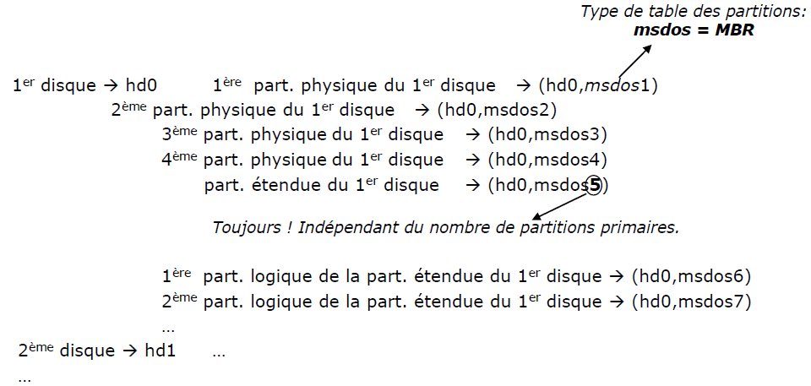

## Compilation du noyau

Pour compiler le noyau, il nous faut au moins 3 fichiers.

* Les scripts de création du menu : /etc/grub.d/*
* Paramètres généraux : /etc/default/grub
* Fichier de configuration pour l’affichage du menu et la sélection du noyau : /boot/grub2/grub.cfg

Commande pour compiler le noyau :

grub2-mkconfig -o /boot/grub2/grub.cfg

### Script de création du menu

Dans les scripts de création du menu, on peut trouver le 40_custom. C’est un script permettant de générer des entrées introduites manuellement dans ce fichier.

### Paramètres généraux



Timeout : compteur pour choisir une entrée au menu du grub

Distributor : gère l'entrée de l'os

Default : si on ne sélectionne pas une entrée : il lancera le 1er par défaut

CMDLINE_LINUX : paramètres qui vont être passer au noyau, pendant que le noyau s'installe en ram, on va lui passer les paramètres

RHGB (RedHat Graphical Boot): point séquentiel qui s'allume si on fait esc on verra tous les processus en OK ou failed

Quiet : si kernel panic, si le noyau plante, il ne nous affichera pas l'erreur

### Fichier de configuration

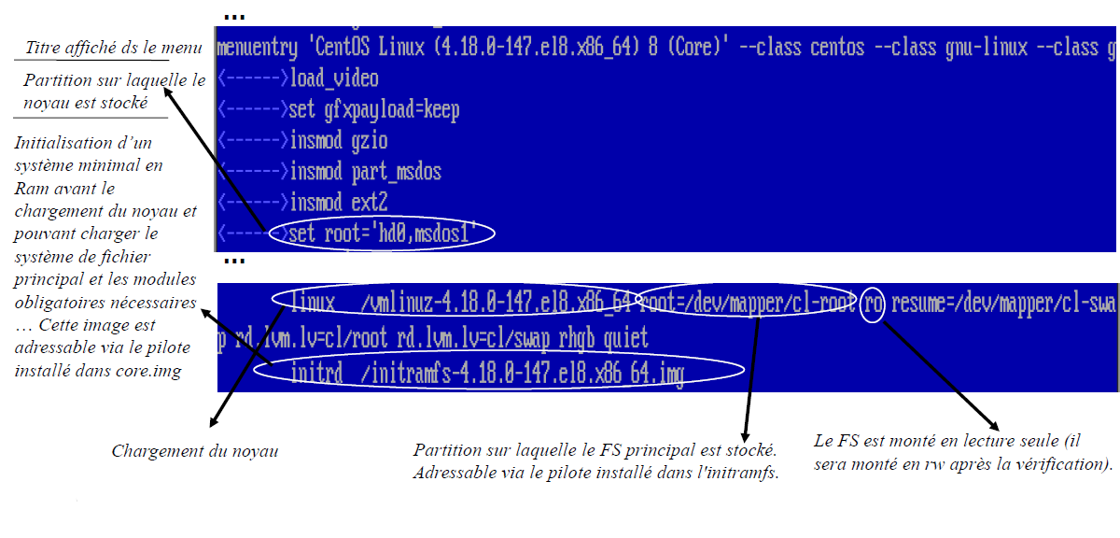  
Ce fichier n'est pas fait pour être modifier à la main

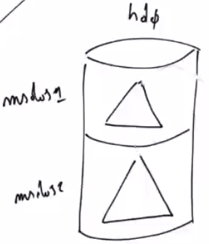  
menuentry : c'est le titre qui va être afficher dans le menu. Le nom est généré grâce au GRUB_DISTRIBUTOR du /etc/default/grub

set root ='hd0,msdos1' , premier disque, première partition  
C'est la partition où le noyau est stocké

linux et initrd : / c'est l'équivalent de la racine de hd0,msdo1  
/dev/mapper/cl-root: nom udev

## Chargement du noyau Grub2

### 3 étapes

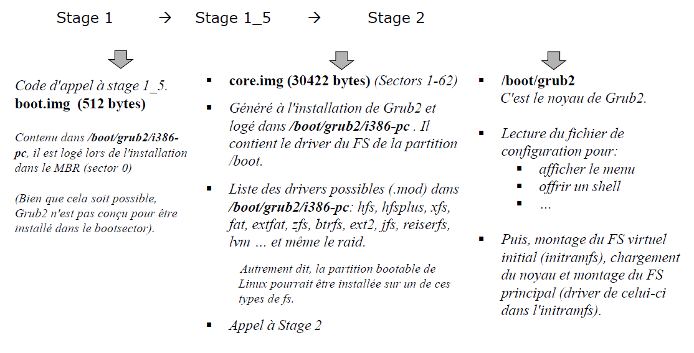

Le core.img contient le driver de /boot

### Synoptique

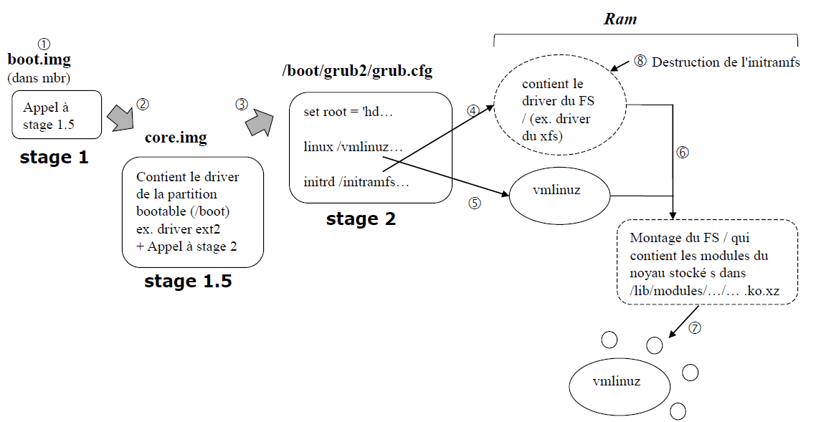

Une fois les modules en ram, l'initramfs et le core.img seront détruit de la ram